Leerdoel uit taxo
- Waarom is de Arbocatalogus ontwikkeld?
- Door wie is de Arbocatalogus ontwikkeld?
- Wat staat er in de Arbowet en wat is het verschil tussen de Arbowet en de Arbocatalogus?
- Is het verplicht om te werken volgens de maatregelen uit de Arbocatalogus?
- Wat kunnen redenen zijn om niet te werken volgens de maatregelen uit de Arbocatalogus en wat doe je in zo’n situatie?

Koppeling met boek 1. Inleiding en 2. Wet en regelgeving
Nummer 1
Werkvorm (1e idee) tekst

Uitwerking inhoud
In de 19e eeuw maakten mensen lange dagen. Ze werkten de hele dag door zonder pauze te nemen. Mensen raakten zelfs gewond of werden ziek door de giftige stoffen in de lucht. De regering vond dat het zo niet langer kon. Vanaf 1874 ontstonden er wetten om werknemers te beschermen tegen slechte omstandigheden op werk. Sinds 1980 hebben we de Arbeidsomstandighedenwet, ook wel de Arbowet genaamd. In de Arbowet staan de wetten, regels en rechten waar iedereen zich aan moet houden om gezond en veilig te kunnen werken.

Nummer 2
Werkvorm (1e idee) bericht
Titel pagina kappers van vroeger

Uitwerking inhoud
Hey! Ik heb vandaag geleerd hoe het werk van een kapper er vroeger uit zag.

Wat leuk! Hoe was het vroeger?

Niet zo goed. Kappers werkten wel 12 uur achter elkaar en hadden geen pauze!

Echt waar?

Ja! Ze hadden bijvoorbeeld ook geen kappersfietsen of pompstoelen. Ze gebruikten nog geen handschoenen om hun handen te beschermen.

Dan hebben we het nu toch een stuk beter voor elkaar?

Nummer 3
Werkvorm (1e idee) tekst
Titel pagina de Arbocatalogus

Uitwerking inhoud
De Arbowet geldt voor iedereen die werkt. In de Arbowet staat niet beschreven hoe je regels in de kapsalon kunt toepassen. Er is daarom voor de kappersbranche een document ontwikkeld om de regels uit de Arbowet uit te werken. Dit document heet de Arbocatalogus.

Nummer 4
Werkvorm (1e idee) stelling
Titel pagina kappersfiets in de Arbowet

Uitwerking inhoud
Hoe je een kappersfiets moet gebruiken staat in de Arbowet.
Onjuist

Feedback: In de Arbowet staat alleen dat je hulpmiddelen kunt gebruiken om je lichaam te ontlasten. In de Arbocatalogus staat verder uitgewerkt welke hulpmiddelen je kunt gebruiken in de kapsalon, bijvoorbeeld een kappersfiets.
Nummer 5
Werkvorm (1e idee) tekst

Uitwerking inhoud
In de Arbocatalogus staat hoe je veilig en gezond kunt werken in je salon. Er worden verschillende onderwerpen uitgebreid beschreven. Er staat bijvoorbeeld in hoe je jezelf kunt beschermen tegen irriterende stoffen, welke hulpmiddelen je kunt gebruiken om je lichaam te ontlasten en hoeveel pauze je minimaal moet nemen op een dag.

Nummer 6
Werkvorm (1e idee) vink
Titel pagina onderwerpen Arbocatalogus

Uitwerking inhoud
Welke onderwerpen worden besproken in de Arbocatalogus?
- de juiste werkhouding
- het bereken van de juiste prijs
- het gebruik van handschoenen
- werken bij zwangerschap

Feedback: In de Arbocatalogus wordt onder andere besproken wat de juiste werkhouding is, hoe je handschoenen gebruikt en hoe je werkt als je zwanger bent. Het berekenen van de juiste prijs staat niet in de Arbocatalogus. Het hoort niet bij gezond en veilig werken.

Nummer 7
Werkvorm (1e idee) tekst
Titel pagina afwijken van de Arbocatalogus

Uitwerking inhoud
Het is verplicht om te werken volgens de regels uit de Arbocatalogus. Het komt wel eens voor dat dit niet lukt. Als ambulant kapper heb je bijvoorbeeld geen pompstoel tot je beschikking. Het is dan belangrijk om toch gezond en veilig te blijven werken. Je kunt bijvoorbeeld andere hulpmiddelen gebruiken om toch in de juiste houding te werken.

Nummer 8
Werkvorm (1e idee) poll
Titel pagina jij en de Arbocatalogus

Uitwerking inhoud
Probeer jij altijd volgens de regels uit de Arbocatalogus te werken?
- Ja, ik probeer altijd volgens de regels uit de Arbocatalogus te werken.
- Niet altijd, maar ik probeer wel de meeste regels te volgen.
- Nee, ik denk er nooit aan om volgens de regels uit de Arbocatalogus te werken.

Leerdoel uit taxo
Weet waarom het belangrijk is om gezond en veilig te werken.

Koppeling met boek
1. Inleiding
3. Risico’s
4. Risico’s en maatregelen

Nummer 1
Werkvorm (1e idee) tekst

Uitwerking inhoud
Het werk van een kapper is intensief. Je bent de hele dag fysiek aan het werk en je krijgt te maken met verschillende klanten. Jouw werk als kapper brengt dus best wat risico’s met zich mee. Je kunt deze risico’s onderverdelen in drie categorieën:
- allergene belasting
- fysieke belasting
- psychosociale belasting

Allergene belasting is het risico dat je loopt op huid- en luchtwegirritaties bij het gebruik van cosmetische producten met chemische ingrediënten. Met fysieke belasting wordt bedoeld dat je als kapper je lichaam veel belast. Psychosociale belasting is de belasting die je ervaart door het omgaan met bijvoorbeeld collega’s en klanten. Dit kan zorgen voor werkstress.

Nummer 2
Werkvorm (1e idee) wat hoort bij wat
Titelpagina risico’s

Uitwerking inhoud
Welke soort belasting hoort bij welke situatie?
allergene belasting Je gebruikt permanentvloeistof voor een blijvende omvorming.
fysieke belasting Je staat het grootste deel van de dag.
psychosociale belasting Je wordt gepest door twee collega’s.

Nummer 3
Werkvorm (1e idee) tekst

Uitwerking inhoud
Je werkt als kapper met verschillende producten. Sommige producten hebben chemische bestanddelen die voor irritaties op je huid kunnen zorgen. In de Arbocatalogus staat hoe je omgaat met deze stoffen.

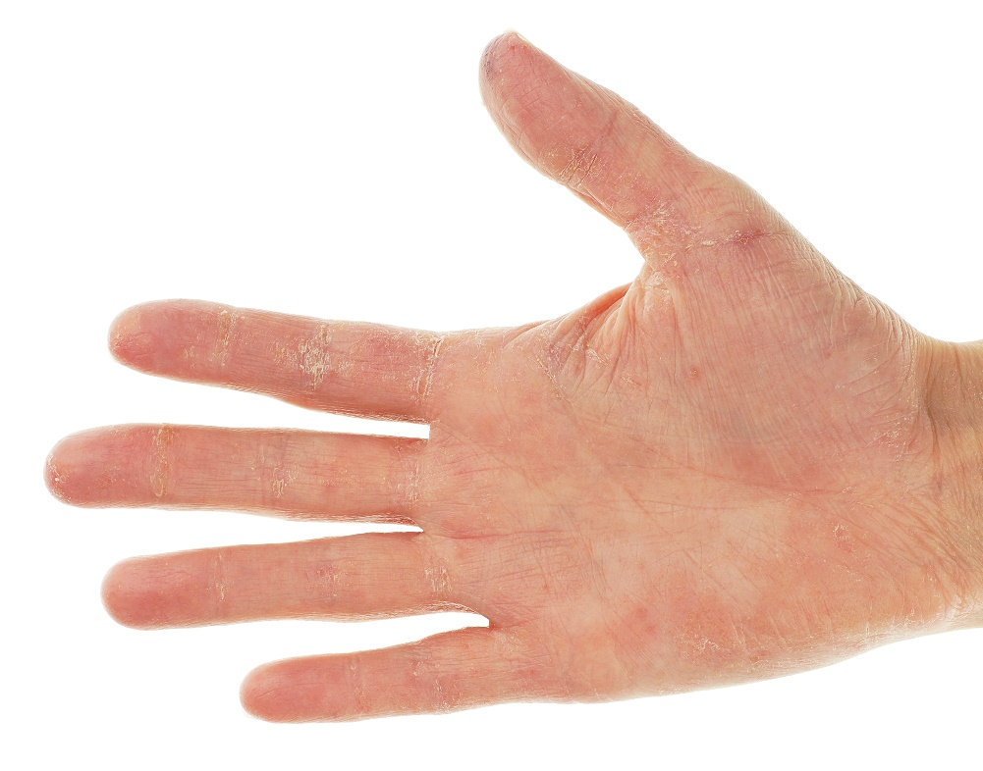
Nummer 4
Werkvorm (1e idee) afbeelding

Nummer 5
Werkvorm (1e idee) interview
Titelpagina kapperseczeem

Uitwerking inhoud
Leonie is kapper. Ze heeft last van kapperseczeem.

Hoe komt het dat jij kapperseczeem hebt?
Ik werk in de salon vaak met irriterende stoffen. Ik werk bijvoorbeeld met permanentvloeistof en haarkleurproducten. Mijn huid is heel gevoelig en ik kan niet zo goed tegen die stoffen. Ik heb daarom last van eczeem.

Dat is vervelend! Heb je er veel last van?
Ja, ik heb er veel last van. Mijn huid is helemaal rood en ik heb last van jeuk.

Quote: Mijn huid is helemaal rood en ik heb last van jeuk.

Kan je dan nog wel werken?
Ja, ik werk nog wel als kapper. Ik moet mezelf wel goed beschermen tegen chemische producten en water. Thuis heb ik ook er last van. Ik kan bijvoorbeeld de afwas niet doen en mijn kinderen vinden het vies als ik ze aanraak. Ik hoop dat het snel overgaat.
Nummer 6
Werkvorm (1e idee) tekst

Uitwerking inhoud
Je gebruikt als kapper de hele dag je lichaam. Je staat veel en je gebruikt je handen om het haar van klanten te knippen. In de Arbocatalogus staat beschreven hoe je je lichaam zo min mogelijk belast. Er staat bijvoorbeeld wat de juiste werkhouding is en hoe je jouw werkplek het beste kunt inrichten. Let tijdens je werk op de regels uit de Arbocatalogus. Het overbelasten van je lichaam kan namelijk leiden tot ernstige lichamelijke gevolgen.

Nummer 7
Werkvorm (1e idee) bericht
Titelpagina overbelasting rug

Uitwerking inhoud
Hey! Hoe gaat het met jou?

Niet zo goed! Ik heb net van de dokter gehoord dat ik voorlopig niet meer mag voetballen.

Waarom niet?

Ik heb mijn lichaam overbelast tijdens mijn werk. Ik stond niet in de goede houding. Ik heb nu een blessure aan mijn rug.

Wat erg!

Ja, ik baal er echt van! Ik had tijdens mijn werk beter op mijn houding moeten letten.

Nummer 8a
Werkvorm (1e idee) kop en tekst

Uitwerking inhoud
Je werkt als kapper samen met collega’s en je behandelt verschillende klanten. Je kunt te maken krijgen met boze klanten, pestende collega’s of een hoge werkdruk. Je kunt hierdoor last krijgen van zowel lichamelijke als psychische klachten. In de Arbocatalogus staat hoe dit kunt voorkomen.

Nummer 8b
Werkvorm (1e idee) kop en tekst (online)

Uitwerking inhoud
Je werkt namelijk samen met collega’s en je behandelt verschillende klanten. Je kunt te maken krijgen met boze klanten, pestende collega’s of een hoge werkdruk. Je kunt hierdoor last krijgen van psychische klachten. In de Arbocatalogus staat beschreven wat je hier tegen kunt doen.

Nummer 9
Werkvorm (1e idee) stelling
Titelpagina hoge werkdruk

Uitwerking inhoud
Een hoge werkdruk kan zorgen voor lichamelijke klachten.
Juist

Feedback: Een hoge werkdruk kan zorgen voor lichamelijke klachten. Je kunt bijvoorbeeld last krijgen van hoofdpijn, slapeloosheid of een verhoogde bloeddruk. Dit zijn allemaal lichamelijke klachten.

Nummer 10
Werkvorm (1e idee) tekst

Uitwerking inhoud
De Arbocatalogus is er niet voor niets. Je weet nu dat het belangrijk is om er altijd voor te zorgen dat je veilig en gezond kunt werken. Je werkgever speelt een belangrijke rol hierin. Amanda heeft een eigen salon en vertelt je meer over haar rol.

Nummer 11
Werkvorm (1e idee) interview
Titelpagina werken volgens de Arboregels

Uitwerking inhoud
Amanda is eigenaresse van een salon. Ze zorgt dat haar werknemers gezond en veilig kunnen werken.

Werken de werknemers in jouw salon volgens de Arboregels?
Jazeker! Ik vind het belangrijk iedereen in mijn salon gezond en veilig kan werken.

Hoe zorg je dat je werknemers gezond en veilig kunnen werken?
Ik zorg dat er goede pompstoelen, kinderstoelen en genoeg kappersfietsen aanwezig zijn. Zo kan iedereen werken in de goede werkhouding. Ik heb ook een aparte ruimte in mijn salon om chemische stoffen in te mengen. Mijn werknemers krijgen dan geen last van luchtwegirritaties. Ik vind het daarnaast belangrijk dat de werkdruk niet te hoog is en dat iedereen lekker in zijn vel zit. Ik zorg dat mijn medewerkers altijd bij mij terecht kunnen.

Zijn jouw medewerkers ook tevreden?
Ja, ik merk dat mijn medewerkers erg tevreden zijn met de arbeidsomstandigheden. Ik krijg wel eens complimenten omdat het allemaal zo goed is geregeld hier. De sfeer is ook erg goed. Mensen komen met plezier naar hun werk!

Quote: Ik merk dat mijn medewerkers erg tevreden zijn met de arbeidsomstandigheden.

Levert dit ook voordelen op voor jou?
Jazeker! Mijn werknemers zijn niet vaak ziek. Ik heb nog nooit meegemaakt dat iemand lang thuis zat door lichamelijke klachten. Ik vind dit heel belangrijk! Uiteindelijk is dit ook beter voor mijn zaak. Werknemers blijven vaak lang bij mij werken en nemen niet zo snel ontslag.

Leerdoel uit taxo
- werkomgeving van een ZZP-er of ambulante kapper
- het doel van een ZZP-er of ambulante kapper moet zijn om toch gezond en veilig te werken

Koppeling met boek 2. Wet en regelgeving

Nummer 1a
Werkvorm (1e idee) tekst

Uitwerking inhoud
De maatregelen uit de Arbocatalogus gelden voor iedereen die werkt in de kappersbranche. De Arbocatalogus geldt voor leerlingen, werknemers, werkgevers en zzp-ers (zelfstandige kappers).

Nummer 1b
Werkvorm (1e idee) tekst (online)

Uitwerking inhoud
De maatregelen uit de Arbocatalogus gelden voor iedereen die werkt in de kappersbranche. Wie horen daarbij?

Nummer 2
Werkvorm (1e idee) vink
Titel pagina verplicht voor wie?

Uitwerking inhoud
Voor wie gelden de maatregelen uit de Arbocatalogus?
- leerlingen
- ouders
- werkgevers
- werknemers
- zzp-ers (zelfstandige kappers)

Feedback: De maatregelen uit de Arbocatalogus gelden voor leerlingen, werkgevers, werknemers en zzp-ers (zelfstandige kappers).
Nummer 3
Werkvorm (1e idee) tekst
Titel pagina zelfstandige of ambulante kapper

Uitwerking inhoud
Niet iedere kapper werkt in een salon. Sommige kappers knippen bijvoorbeeld thuis het haar van hun klanten en andere kappers gaan zelf langs bij klanten. Deze kappers noem je ambulante kappers.

Nummer 4
Werkvorm (1e idee) stelling
Titel pagina Arbocatalogus voor ambulante kappers

Uitwerking inhoud
Ambulante kappers kunnen NIET werken volgens de normen uit de Arbocatalogus.
Onjuist

Feedback: Ambulante kappers kunnen werken volgens de normen uit de Arbocatalogus. In de Arbocatalogus staat beschreven welke alternatieven er zijn voor ambulante kappers.

Nummer 5
Werkvorm (1e idee) bericht
Titel pagina werken als ambulante kapper

Uitwerking inhoud
Hey! Ik hoorde dat je weg bent bij je kapsalon. Waarom?

Ja klopt! Ik werk nu als ambulant kapper. Ik ga bij mensen thuis langs om ze te knippen.

Wat leuk! Hoe bevalt het?

Goed! Ik mis wel mijn collega’s en ik moet ’s avonds de administratie bijwerken, maar ik kan wel zelf mijn tijd indelen. Ik vind het ook fijn dat ik tussendoor aan het reizen ben. Ik sta niet de hele dag alleen maar klanten te knippen.

Klinkt afwisselend!

Nummer 6
Werkvorm (1e idee) tekst

Uitwerking inhoud
Je hebt als ambulant kapper niet altijd dezelfde materialen en hulpmiddelen als in een salon. Als ambulant kapper heb je bijvoorbeeld geen kappersfiets of pompstoel. Het is dan belangrijk om te letten op je gezondheid. Maak gebruik van de alternatieven. Hoe je als ambulant kapper gezond kunt werken, lees je in de Gezond-Werken-Regels van Healthy Hairdresser ‘ZZP’ers, veilig en gezond werken, een serieuze zaak’. Dit boekje staat op www.healthyhairdresser.nl en kan gedownload worden.

Nummer 7
Werkvorm (1e idee) interview
Titel pagina alternatieven ambulante kapper

Uitwerking inhoud
Joyce werkt als zelfstandig kapper. Ze probeert zich altijd aan de regels uit de Arbocatalogus te houden.

Lukt het jou om volgens de regels uit de Arbocatalogus te werken?
Ja, het lukt me om te werken volgens de regels uit de Arbocatalogus. Ik vind het heel belangrijk om gezond en veilig te werken. Ik heb geen werkgever die controleert of alles wel volgens de regels gebeurt. Ik probeer daarom zelf goed te letten om mijn gezondheid en veiligheid.

Kan je je als zelfstandig kapper wel altijd aan de regels houden?
Ja, meestal lukt dit wel. In de Arbocatalogus staan ook alternatieven voor ambulante kappers. Ik heb bijvoorbeeld geen pompstoel. In de Arbocatalogus staat dat je ook een verstelbare bureaustoel kunt gebruiken. Dat is een heel handige tip!

Lukt het altijd om je te houden aan de regels uit de Arbocatalogus?
Nee, het lukt niet altijd. Ik kom meestal bij klanten thuis langs. Ieder huis is weer anders, dus ik heb niet altijd dezelfde materialen. Soms heb ik bijvoorbeeld geen geschikte stoel om de klant op te knippen. Ik probeer dan toch te letten op mijn gezondheid en veiligheid. Ik neem dan bijvoorbeeld meer pauze of ik vraag aan de klant om wat kussens te pakken voor op de stoel.

Samenvatting
Dit magazine in het kort
- In de Arbowet staan wetten en regels die ervoor zorgen dat iedereen gezond en veilig kan werken.
- In de Arbocatalogus worden de regels uit de Arbowet verder uitgewerkt voor de kappersbranche.
- Kapper is een intensief beroep dat risico’s met zich meebrengt. Je kunt de risico’s onderverdelen in allergene belasting, fysieke belasting en psychosociale belasting.
- De maatregelen uit de Arbocatalogus gelden voor leerlingen, werknemers, werkgevers en zzp-ers.
- Zelfstandige en ambulante kappers hebben niet altijd de juiste materialen en hulpmiddelen tot hun beschikking. In de Arbocatalogus staat welke alternatieven er zijn.

